Fórmulas:
Valor de ativação:
x → sinal w → peso b → bias

Função vetorial:
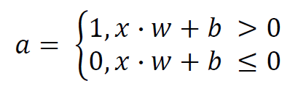

Regra de Hebb:

a_{j} → x_{i}

Treino de um percetrão:

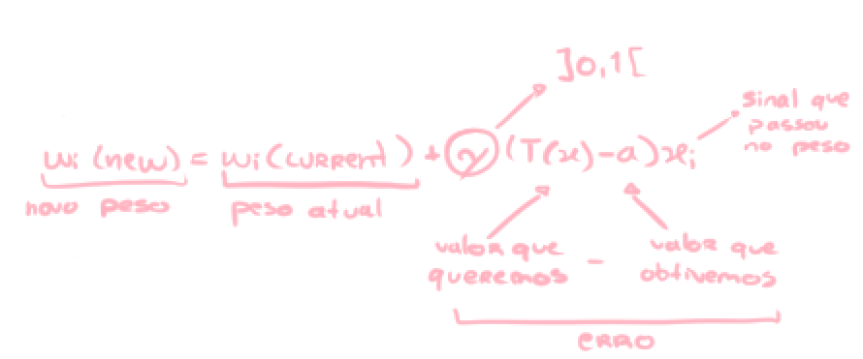

Função Sigmoid: Função Tanh: Função ReLU:

Soft-max:
e^{x} → soma dos outputs do neurónio e → número de neurónios

Função de Loss / Mean Square Error (MSE):

w → pesos e bias n → número de exemplos
a → output y(x) → output esperado

Gradiente descente:

Gradiente descente estocástico (SGD):

, onde

BackPropagation:

output layer: e

hidden layers: e

BackPropagation com a função sigmoid:
, ou seja,

